抚文广旅发﹝2024﹞75号

抚松县文旅局关于国务院安委会综合检查组第十组三季度安全生产明查暗访问题的整改报告

2024年8月21日，国务院安委会综合检查组第十组对抚松县文旅行业安全生产工作开展明查暗访，检查抚松县创意网络服务部、抚松县慢享网咖、抚松县抚松镇天意歌厅3家单位，发现隐患问题7个。接到反馈问题后，我局高度重视，局党组书记、局长第一时间作出安排部署，要求照单全收，利用最短时间完成整改，并举一反三，迅速开展一次文旅行业安全隐患大排查，切实将各类安全隐患消灭于萌芽。目前，7个隐患问题具体整改情况如下：
- 抚松县创意网络服务部（隐患3个，已整改3个）
（一）室外疏散楼梯倾斜角度设置不符合要求。
整改情况：已整改。改造疏散楼梯，使其符合技术标准。
整改照片：
整改前：  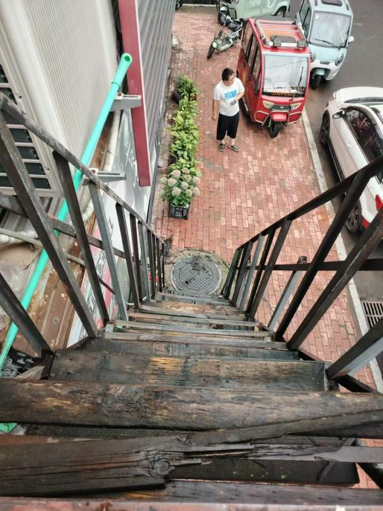 | 整改后：  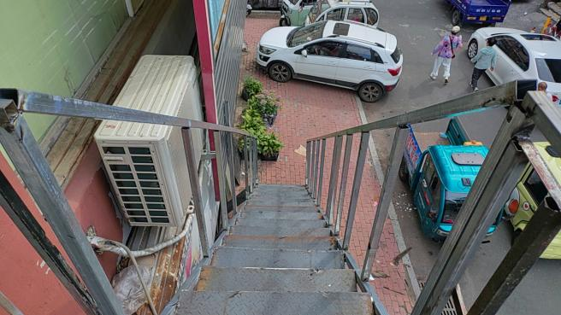
（二）疏散楼梯间转角处未设置疏散指示标志灯。
整改情况：已整改。转角处已设置疏散指示标志灯。
整改照片：
整改前：  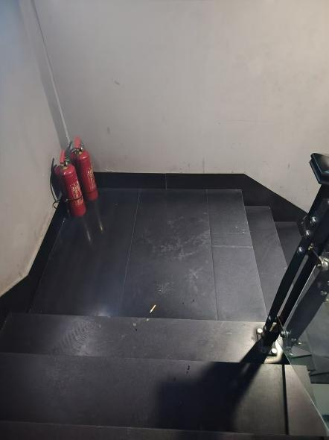 | 整改后：  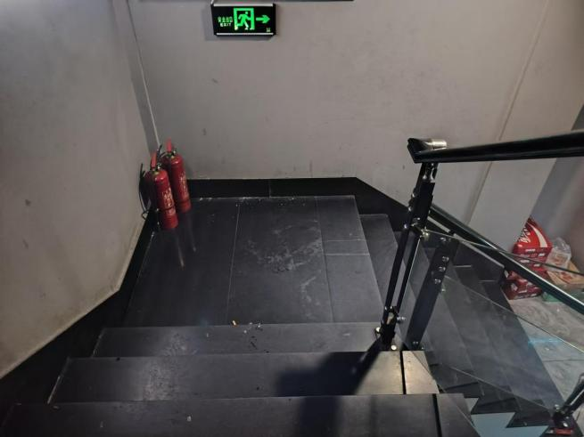
（三）二层安全出口疏散门1.4米范围内设置踏步。
整改情况：已整改。将其改为坡道，确保没有台阶。
整改前：  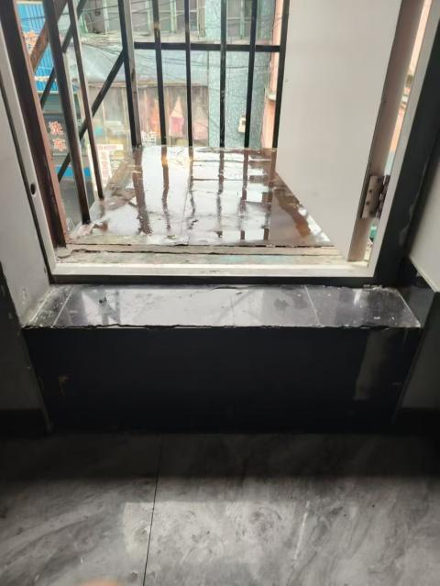 | 整改后：  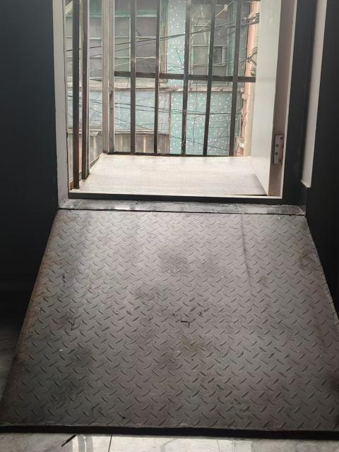
二、抚松县慢享网咖（隐患3个，已整改3个）
（一）二层窗口外部设置广告牌遮挡。
整改情况：已整改。已拆除二层窗口外广告牌。
整改照片：
整改前：  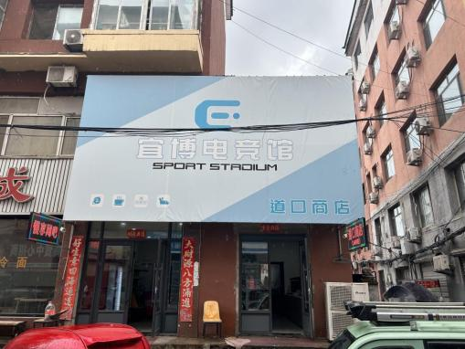 | 整改后：  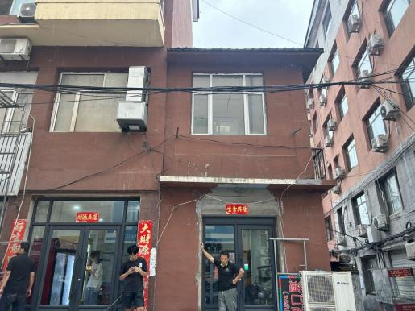
- 疏散楼梯间设置壁柜作为储物功能使用，耐火极限不符合要求。
整改情况：已整改。将疏散楼梯间内的临时储物柜拆除，并安排员工在楼道内进行清理，确保没有杂物、异物堵塞消防通道，确保逃生通道空旷，同时告知我场所员工禁止在通道内堆放杂物。
整改照片：
整改前：  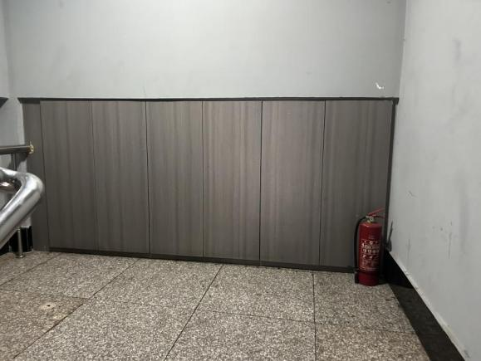 | 整改后：  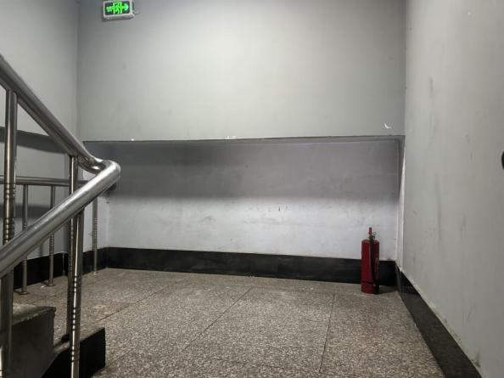
- 现场设置的两部疏散楼梯近端间距不符合标准要求。
整改情况：已整改。在建筑的不同位置增加一部疏散楼梯。
整改照片：
整改前：  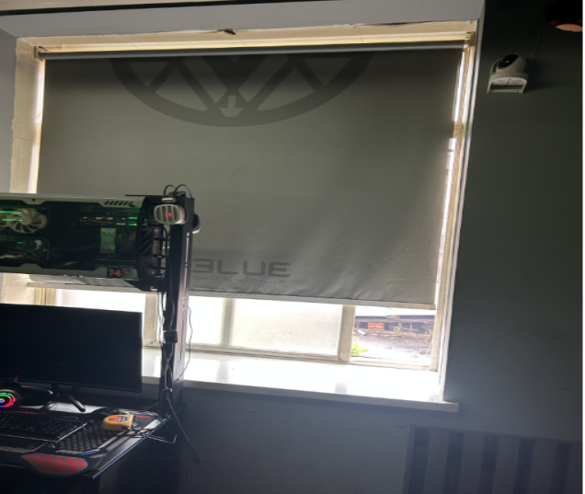 | 整改后：  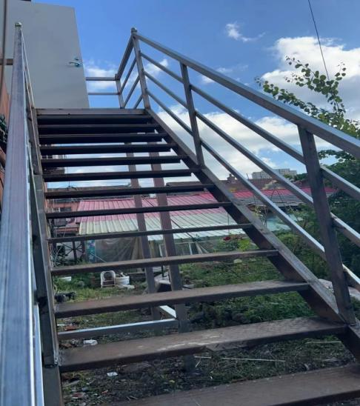
整改后：  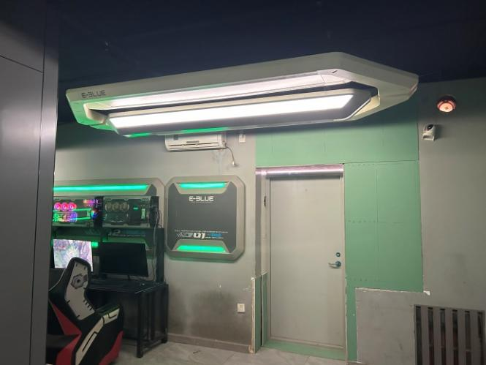 | 整改后：  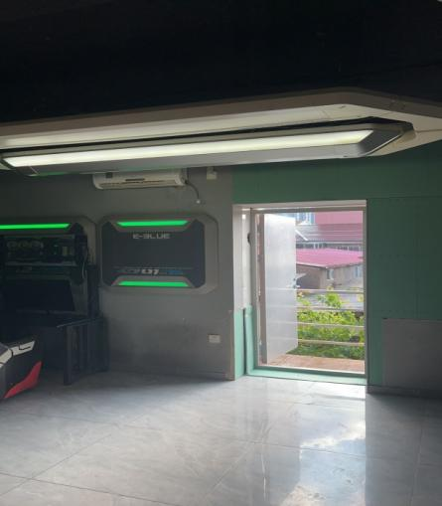
三、抚松县抚松镇天意歌厅（隐患1个，已整改1个）
- 二楼疏散通道堆放杂物。二楼东侧疏散指示标识被遮挡。
整改情况：已整改。疏散通道杂物已清理。遮挡疏散指示标识的杂物已清理。
整改照片：
整改前：  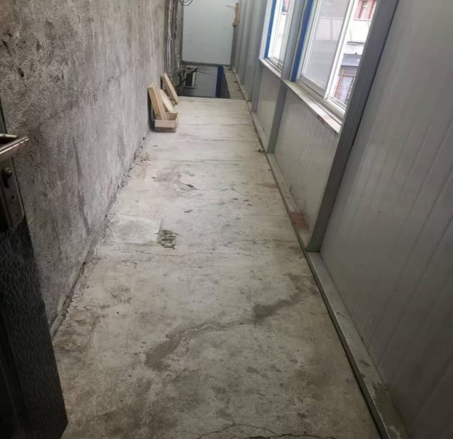 | 整改后：  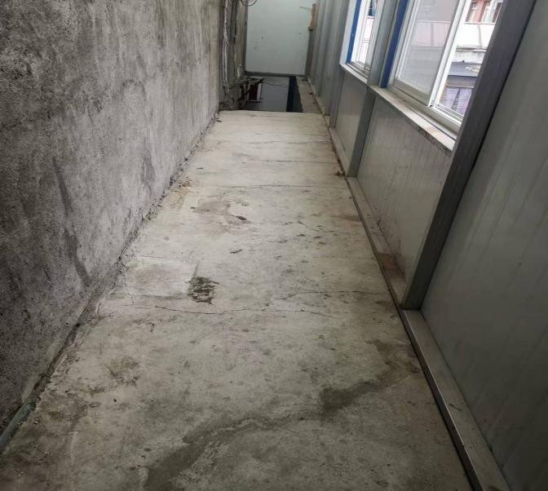
整改前：  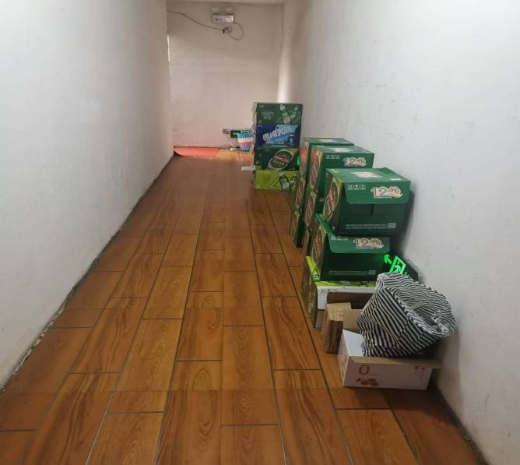 | 整改后：  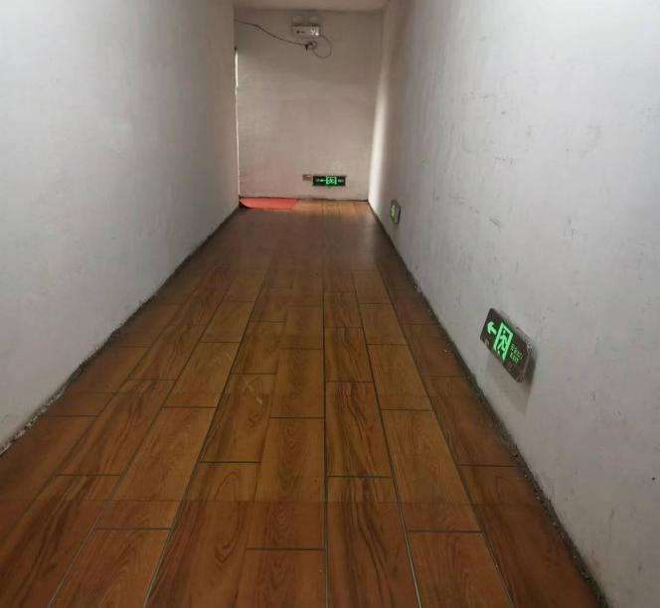

抚松县文化广播电视和旅游局
2024年8月24日

